XÂY DỰNG NÉT ĐẸP TRONG LỜI ĂN, TIẾNG NÓI
VÀ TRANG PHỤC NƠI CÔNG SỞ
Ninh Thị Thu Hằng
Công đoàn cơ sở Văn phòng

Trong cuộc sống hàng ngày, con người luôn phải ứng phó với rất nhiều tình huống xảy ra, trong đó có không ít tình huống phức tạp và khó xử. Xã hội càng phát triển, nhu cầu về văn hóa ứng xử ngày càng cao. Ứng xử một cách thông minh, khôn khéo, tế nhị đạt tới mức độ nghệ thuật lại càng là vấn đề khó. Mỗi cán bộ công chức, viên chức và người lao động một ngày làm việc 8 tiếng tại công sở. Thời gian chúng ta tiếp xúc với đồng nghiệp đôi khi còn nhiều hơn cả người thân trong gia đình. Vậy đã bao giờ mọi người đặt câu hỏi nên giao tiếp, ứng xử với đồng nghiệp như thế nào để đạt hiệu quả cao nhất. Có rất nhiều vấn đề cần bàn luận xung quanh chủ đề giao tiếp ứng xử nơi công sở. Tuy nhiên, trong khuôn khổ bài viết này, người viết xin đề cập đến khía cạnh nhỏ trong văn hóa ứng xử nơi công sở là văn hoá ứng xử về lời ăn tiếng nói và trang phục nơi công sở.
Có thể nói, giao tiếp ứng xử là một trong những băn khoăn của không ít “dân công sở”. Xây dựng mối quan hệ tốt đẹp với đồng nghiệp là một việc làm hết sức cần thiết. Bởi văn hóa nơi công sở cũng giống như bất cứ một loại hình văn hóa nào khác là một loạt những hành vi và quy ước mà con người dựa vào đó để điều khiển các mối quan hệ tương tác của mình với những người khác. Văn hóa này bao gồm cả những quy định chính thức được ghi thành văn bản pháp luật của Nhà nước, quy định của một cơ quan, đơn vị hành chính sự nghiệp hoặc một công ty và cả những quy định bất thành văn mà chúng ta học được bằng kinh nghiệm. Văn hóa ứng xử nơi công sở là điều mỗi cán bộ công chức phải học hỏi và thay đổi từng ngày.
Nhắc đến ứng xử văn hóa, chúng ta không thể không nhắc đến Bác Hồ - Một tấm gương lớn về ứng xử văn hóa rất gần gũi với mọi người dân. Bác cũng từng dạy thiếu nhi chăm ngoan, kính thầy, yêu bạn; đối với bộ đội là trung với Đảng, hiếu với dân; đối với công an là kính trọng dân và người cán bộ Nhà nước, Bác dạy cần đức độ với dân. Tất cả những lời căn dặn đó của Bác đều hướng tới lối ứng xử có văn hóa.
Thực hiện Nghị quyết TW5 (khóa VIII) của Đảng về xây dựng nền văn hóa Việt Nam tiên tiến, đậm đà bản sắc dân tộc, trong đó có việc xây dựng tư tưởng đạo đức lối sống là nội dung căn bản bao trùm. Văn hóa ứng xử và ứng xử có văn hóa sẽ góp phần tích cực vào việc giữ gìn bản sắc tốt đẹp và xây dựng lối sống văn hóa, bất kỳ ai, bất kỳ lĩnh vực nào cũng rất cần phải quan tâm và không ngừng hoàn thiện.
Trong môi trường làm việc chuyên nghiệp như hiện nay, bên cạnh việc sáng tạo để tìm ra những phương pháp làm việc đạt hiệu quả cao nhất thì có một cách khá tốt để xây dựng giá trị bản thân là hình thành những thói quen, lề lối làm việc, cách ứng xử cùng hành vi văn minh, lịch sự chốn công sở.
Văn hóa ứng xử trong công sở là các mối quan hệ ứng xử giữa cấp trên với cấp dưới, giữa các đồng nghiệp với nhau, giữa con người với công việc, được xây dựng trên những giá trị chung của cơ quan, đơn vị. Mỗi cơ quan có một cách văn hóa ứng xử riêng, mang đặc điểm riêng, phù hợp với văn hóa ứng xử của cộng đồng. Sự phát triển của cơ quan phải gắn liền với việc xây dựng, củng cố các mối quan hệ trong nội bộ cơ quan, chỉ khi đó cơ quan mới phát triển bền vững.
“Học ăn, học nói, học gói, học mở”
Văn hoá ứng xử cũng như cách ứng xử có văn hoá được hình thành từ rất sớm và ngày càng phong phú. Nó bao gồm hàng loạt hệ thống: ứng xử trong gia đình, trong họ mạc làng xã, giữa các dòng họ, giữa các thành viên trong cộng đồng, giữa tình yêu đôi lứa… Đạo lý của nhân dân ta trong giao tiếp ứng xử là quan hệ trên dưới tôn kính, quan hệ cha con chí hiếu, quan hệ vợ chồng ân tình, quan hệ anh em thuận hoà, quan hệ bạn bè tinh nghĩa…Trong cuộc sống hàng ngày, người Việt Nam luôn quan tâm đến vấn đề giao tiếp, người Việt Nam do thiên về tình hơn về lý nên khi giao tiếp con người luôn đề cao vai trò của việc sử dụng ngôn ngữ để đảm bảo cho sự đoàn kết nhất trí, cho cuộc sống vui vẻ hài hoà.
Ca dao Việt Nam có câu: “Lời nói chẳng mất tiền mua, lựa lời mà nói cho vừa lòng nhau”. Người Việt Nam luôn nhắc nhở nhau khi giao tiếp, nói năng phải cân nhắc lựa chọn, tránh kiểu hành xử khiếm nhã làm mất lòng người khác. Ông cha ta luôn dạy con cháu: “Ăn phải nhai, nói phải nghĩ”.
Công sở là nơi diễn ra các hoạt động giao tiếp hàng ngày, giao tiếp nơi công sở cũng đòi hỏi sự chuẩn mực về văn hoá. Văn hoá ứng xử thể hiện sự chín chắn khiêm nhường, biết lắng nghe và biết tỏ thái độ đúng mực. Trong cuộc sống cũng như trong công việc hàng ngày, chúng ta sẽ gặp muôn vàn kiểu giao tiếp ứng xử khác nhau. Do vậy, chúng ta nên hoà đồng từ ngoại hình đến thái độ, cử chỉ, lời nói.
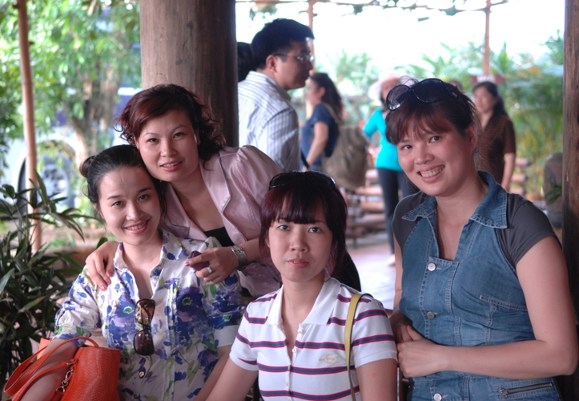
Các nữ cán bộ gần gũi, hòa đồng trong hoạt động tập thể (Ảnh minh họa)
Một trong những hoạt động đầu tiên trong giao tiếp là “Lời chào”. Lời chào không phân biệt quốc gia, dân tộc. Người nước nào cũng coi trọng lời chào. Vậy mà không ít cán bộ, công chức không biết dùng lời chào để gây thiện cảm với người khác ở công sở. Thông thường, khi gặp nhau thì nam chào nữ trước, cấp dưới chào cấp trên, trẻ chào già trước, người mới đến chào người đã đến trước, người từ ngoài vào chào người ở trong phòng. Buổi sáng gặp nhau ở công sở nhất thiết phải chào nhau. Câu chào hỏi có thể muôn hình, muôn vẻ: "Lâu rồi không gặp Anh/chị…Anh/chị khoẻ không ?". Kết thúc một ngày làm việc, công chức cùng phòng nên chào nhau hoặc chào những người gặp trong cơ quan. Kết thúc một tuần làm việc, bạn nên chào Thủ trưởng hay đồng nghiệp bằng một lời chúc "Chúc ngày nghỉ vui vẻ".
Lời chào ở đây không chỉ dành cho nhân viên với nhau, khi Thủ trưởng bước vào phòng, cán bộ, công chức nên đứng dậy để chào hoặc xoay hẳn người lại, nhìn Thủ trưởng để chào. Khi Thủ trường đi cùng khách thì phải chào cả Thủ trưởng và khách. Khi Thủ trưởng đi ra nhân viên cũng phải đứng dậy chào. Lời chào nhằm gây thiện cảm với người đó, xua tan sự lạnh nhạt. Bỗng nhiên mọi người gặp nhau mà không chào là thể hiện "tình trạng chiến tranh" trong quan hệ giữa người với người.
Thực tế, có nhiều lý do khiến không ít nhân viên tránh mặt để không phải chào Thủ trưởng. Có người nghĩ rằng họ chào trước Thủ trưởng là biểu hiện nịnh bợ. Tuy nhiên, nếu được Thủ trưởng chào thì họ coi đó là sự trân trọng. Điều tối kỵ là Thủ trưởng không đáp lại lời chào hỏi của nhân viên. Dù Thủ trưởng vô tình không nghe thấy lời chào của nhân viên thì bị nhân viên lan truyền nhận định rằng Thủ trưởng là người coi thường cấp dưới. Đối với cấp dưới, lời thăm hỏi của cấp trên có tác dụng như một lời khen.
Khi tiếp khách đến liên hệ công việc, điều đầu tiên là chào bằng tiếng nói như chào chú, chào bác, chào anh, chào chị… Nếu đang bận rộn hoặc khách đông thì có thể gật đầu chào chung hoặc chào bằng nụ cười thiện cảm, sau đó chúng ta hỏi như là: Thưa chú/bác/cô/anh…đến liên hệ việc gì? Cần giải quyết vấn đề gì ạ?.... Nếu trong phòng làm việc thì chúng ta có thể mời khách ngồi ghế, rót nước mời xong chúng ta bắt đầu giải quyết công việc cho khách.
Điều tối kỵ nhất trong cơ quan công sở là ngồi tập trung nói xấu, bới móc những chuyện thầm kín của người khác, nên nói những gì cần thiết và biết dừng đúng lúc. Hạn chế tối đa những cuộc bàn tán, nên nhất quán trong phát ngôn, không nên gặp người này nói thế này, gặp người khác nói thế khác. Trong cuộc sống không thể tránh khỏi những va vấp và để trở thành một người hoàn thiện trong mắt tất cả mọi người là điều không dễ. Do vậy, nếu có ai đó tỏ ý không thích và không hài lòng về mình, chúng ta cũng không nên vội bực mình mà hãy đi tìm hiểu lý do tại sao họ lại tỏ thái độ như thế. Nếu được thì chúng ta hãy tìm cách giải quyết trên tinh thần xây dựng xoá bỏ khoảng cách. Hãy phấn đấu để luôn hoàn thiện mình và luôn tỏ ra là một con người lịch sự, giàu lòng nhân ái và vị tha, biết sống vì mọi người.
Giao tiếp chính là hoạt động văn hoá và giao tiếp ứng xử có văn hoá tức là người đó có trình độ. Trong cuộc sống rất cần giao tiếp ứng xử có văn hoá thì nơi công sở lại cần hơn. Chỉ một việc làm, một lời nói, một cử chỉ cũng đủ để làm cho người ta nhớ đến nhau, song cũng có việc làm, lời nói làm buồn lòng người khác. Văn hoá ứng xử trong công sở là ứng xử dựa trên sự bình đẳng về nhân cách. Mặc dù cương vị khác nhau nhưng mọi người có vị thế riêng, có chức năng, nhiệm vụ và quyền hạn khác nhau nhằm thực hiện một mục đích chung. Do vậy, trong ứng xử cần phải có sự tôn trọng nhau và trên tinh thần hợp tác làm việc.
Vì vậy, mỗi người cần học cách chủ động và thận trọng trong mọi cách ứng xử như lời người xưa khuyên dạy “Học ăn, học nói, học gói, học mở”. Để đạt được thành công trong công việc cũng như cuộc sống, mỗi cán bộ công chức cần phải học hỏi và trải nghiệm nhiều hơn nữa.
Trang phục thể hiện sự văn minh của người mặc
Giao tiếp không chỉ dừng ở lời ăn tiếng nói mà còn thể hiện thông qua trang phục hàng ngày. Bên cạnh vẻ đẹp về tâm hồn thì hình thức cũng góp phần đáng kể nhằm tôn vinh vẻ đẹp và phẩm chất của một con người. Mỗi buổi sáng bạn đến công sở trong trang phục như thế nào thì tôi sẽ đoán được bạn là ai. Sự gọn gàng, thanh thoát, lịch lãm sẽ cho bạn sự tự tin trong giao tiếp và công việc, chiếm được cảm tình của người khác.
Vấn đề trang phục công sở luôn làm cả nam lẫn nữ băn khoăn, bởi đôi khi chính khiếu thẩm mỹ cá nhân làm chúng ta như một nốt nhạc thừa thãi, “lạc điệu” giữa những đồng nghiệp khác.
Công sở là nơi làm việc và cũng là nơi thể hiện một phong thái lịch sự, trang nhã của công chức. Vì công chức là bộ mặt của cơ quan nên việc ăn mặc của cá nhân phần nào đánh giá được mức độ và phong thái làm việc ở nơi đó. Nếu công chức đẹp thì cũng góp phần làm cho cơ quan, đơn vị trở nên chuyên nghiệp hơn, chỉn chu hơn.
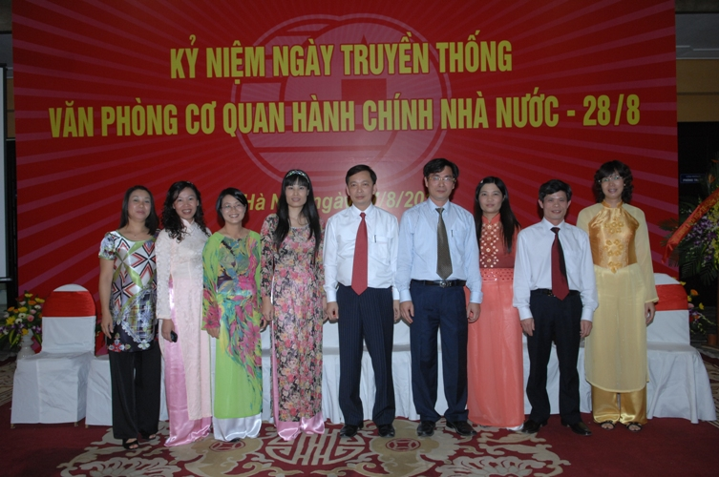
Nữ cán bộ Văn phòng mặc áo dài kỷ niệm ngày truyền thống Văn phòng NHNN
Trang phục công sở phải thể hiện sự tôn trọng bản thân và những người xung quanh. Trang phục công sở ngoài đẹp phải mang đến sự thoải mái và tiện dụng khi cử động và làm việc. Phục trang đẹp, lịch sự và hợp lý thể hiện sự tôn trọng bản thân và tôn trọng đồng nghiệp.
Tùy từng điều kiện cụ thể của mỗi người, chúng ta có cách giải quyết khác nhau, không nhất thiết cứ dùng đồ đắt tiền mới là đẹp, mới là sang. Trong một tập thể cơ quan có nam có nữ, có cấp trên, cấp dưới thì chúng ta nên tìm một điểm tương đồng với tất cả mọi người, không nên quá loè loẹt, diêm dúa hay cẩu thả, luộm thuộm. Trong trang phục cũng cần có sự thay đổi cho phù hợp với từng mùa, hợp với dáng vóc của mình, luôn tự làm mới mình trước mắt người khác nhưng vẫn giữ được nét duyên dáng, đằm thắm và lịch sự, không nên quá đơn điệu về trang phục. Trang phục là một thế mạnh và cũng là một cách giao tiếp đem lại hiệu quả cao.
Hiện nay, nhiều công chức nữ chạy theo mốt “hở” và khoe ra những đường cong cơ thể một cách lộ liễu mà quên rằng chốn công sở là nơi làm việc. Do đó, cần phải tránh điều này, bởi nó mang lại cho bản thân không ít phiền toái bởi ánh mắt tò mò của đồng nghiệp nam, cái bàn tán xôn xao của đồng nghiệp nữ và cả sự khó chịu từ mọi người xung quanh khi bạn diện trang phục không đúng chỗ. Vì vậy, cần cân nhắc kỹ khi định diện áo voan trong suốt, quần cạp trễ hay váy ngắn.
Nhiều người còn cho rằng, đi làm cũng như đi tiệc, vì thế việc chỉn chu trong cách ăn mặc luôn mang đến cho con người sự tươi mới, năng động và khởi đầu một ngày làm việc tốt đẹp. Không chỉ đồng nghiệp trong cơ quan, đơn vị gặp bạn cảm thấy vui vẻ mà những người không quen cũng thấy bạn trang trọng, lịch sự dù bộ trang phục đó không mới.
Văn phòng Ngân hàng Nhà nước – Đơn vị điển hình thực hiện Quy chế Văn hóa cơ sở tại NHTW
Văn phòng Ngân hàng Nhà nước là đơn vị có chức năng giúp việc điều hành của lãnh đạo, thông tin đến các đơn vị những nội dung chỉ đạo của lãnh đạo; Tham mưu, tổng hợp giúp lãnh đạo thu thập, xử lý các thông tin, ban hành các quyết định quản lý phù hợp với tình hình thực tiễn của đơn vị, của Ngành; Phục vụ, hậu cần, quản trị nhằm đảm bảo cho cơ quan thực hiện nhiệm vụ có hiệu quả, cụ thể như tổ chức hội họp, hội thảo, các chuyến công tác cho lãnh đạo và các đơn vị phòng nghiệp vụ… Bên cạnh đó, Văn phòng NHNN còn chủ trì phối hợp với một số đơn vị chức năng xây dựng một số quy chế quản lý, quy chế nội bộ văn phòng trình lãnh đạo ký ban hành và theo dõi đôn đốc các đơn vị thực hiện nội quy, quy chế cơ quan, bảo đảm trật tự kỷ cương hành chính; Tổ chức thực hiện công việc về hành chính, lễ tân, khánh tiết đảm bảo khoa học, hiệu quả và văn minh…
Sinh thời Bác Hồ từng dạy: "Công tác Văn phòng có tầm quan trọng đặc biệt, giúp cho cán bộ lãnh đạo nắm được tình hình. Cán bộ Văn phòng nắm tình hình sai thì lãnh đạo sẽ giải quyết công việc không đúng". Chính vì vậy, Văn phòng có vị trí quan trọng trong hoạt động của một cơ quan. Văn phòng không phải là cỗ máy giúp việc đơn thuần như một số người thường nghĩ. Văn phòng là nơi tập trung và cần phải có những con người hiểu biết, luôn phấn đấu vươn lên, luôn tích cực, chủ động, sáng tạo, trung thành, tận tụy, biết hy sinh thời gian của cá nhân cho đơn vị để đảm bảo công tác “tham mưu - tổng hợp - phục vụ” thực sự có mối quan hệ mật thiết và đan xen nhau; “Tham mưu là để phục vụ, trong phục vụ có tham mưu”.

Bên cạnh việc nâng cao công tác chuyên môn cho đội ngũ công nhân viên trong đơn vị đáp ứng nhu cầu công việc, Ban Lãnh đạo Văn phòng NHNN cũng quan tâm đến việc tạo môi trường làm việc thân thiện, gần gũi cho cán bộ, chăm sóc đời sống vật chất và tinh thần cho các cán bộ.
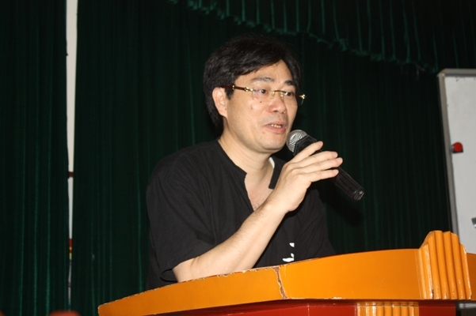
Phó Chánh Văn phòng Ngô Quang Lương – Chủ tịch Công đoàn Văn phòng NHNN
trong buổi nói chuyện với cán bộ Văn phòng về Quy chế Văn hóa công sở

Với vai trò là đầu mối xây dựng Quy chế văn hóa công sở của Ngân hàng Trung ương, trong nhiều năm qua, Ban Lãnh đạo Văn phòng NHNN luôn đặc biệt chú trọng quan tâm đến việc xây dựng văn hóa công sở văn minh, tiến bộ, hiện đại. Điều này thể hiện ở việc xây dựng lề lối, nề nếp làm việc khoa học, có trật tự kỷ cương, tuân theo những nội quy, quy định chung nhưng không mất đi tính dân chủ. Trên cơ sở đó, Ban Lãnh đạo Văn phòng NHNN đã góp phần tạo dựng niềm tin, sự đoàn kết nhất trí của cả tập thể trong việc nâng cao hiệu quả và chất lượng hoạt động của cơ quan, đơn vị.
Phong cách chuyên nghiệp tạo nét đẹp văn hoá của người cán bộ, công chức, viên chức hiện đại. Vì lẽ đó, Ban Lãnh đạo Văn phòng NHNN đã và đang từng ngày xây dựng phong cách làm việc chuyên nghiệp cho đội ngũ cán bộ, công chức, viên chức và người lao động trong toàn đơn vị. Đó là việc thực hiện đi làm đúng giờ; sắp xếp ngăn nắp, gọn gàng nơi làm việc; biết nhận trách nhiệm của mình trong công việc và cuộc sống; biết lắng nghe, xin lỗi và nói lời cảm ơn chân thành… Qua đó, tạo bầu không khí cởi mở giúp cán bộ công chức, viên chức và người lao động toàn Văn phòng hứng khởi làm việc đưa chất lượng và hiệu quả công việc lên cao.

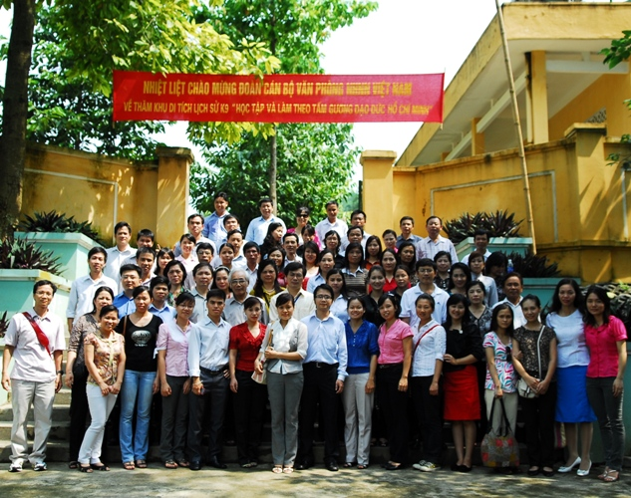
Văn phòng tổ chức “Học tập và làm theo tấm gương đạo đức Hồ Chí Minh”
Tại Khu Di tích lịch sử K9

Để tiếp tục thực hiện cuộc vận động: “Học tập và làm theo tấm gương đạo đức Hồ Chí Minh”, “Toàn dân đoàn kết xây dựng đời sống văn hóa”, đồng thời thực hiện “Quy chế Văn hóa công sở tại các cơ quan hành chính nhà nước” của Thủ tướng Chính phủ, của Thống đốc NHNN, Văn phòng NHNN luôn đặc biệt quan tâm và đẩy mạnh công tác xây dựng văn hóa công sở nói chung, văn hóa ứng xử nói riêng, đồng thời coi đây là việc làm thường xuyên, cần thiết, góp phần xây dựng và phát triển cơ quan, đơn vị trong sự nghiệp công nghiệp hóa, hiện đại hóa và hội nhập quốc tế.
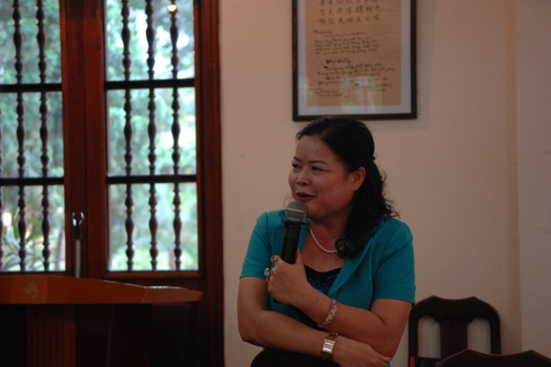
Bà Nguyễn Thị Phi Nga - Chủ nhiệm CLB Phụ nữ Thủ đô,
Hội Liên hiệp Phụ nữ Hà Nội nói chuyện về “Văn hóa ứng xử trong gia đình và ngoài xã hội”
Nhận thức được tầm quan trọng của văn hóa ứng xử đối với uy tín và hình ảnh của cơ quan, đơn vị, Ban Lãnh đạo Văn phòng NHNN đã tổ chức các buổi tham luận về quy chế Văn hóa công sở cho toàn thể cán bộ, công chức, viên chức và người lao động trong toàn đơn vị, trong đó, mời các chuyên gia về lĩnh vực văn hóa tham gia trao đổi về vai trò của cán bộ, công chức, viên chức và người lao động trong việc nâng cao quy chế Văn hóa công sở.
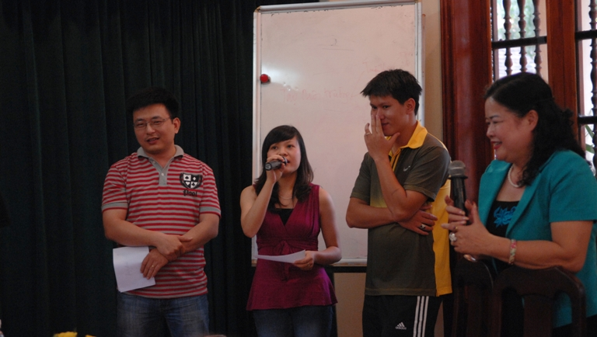
Tại các buổi nói chuyện, các cán bộ, công chức, viên chức và người lao động toàn Văn phòng đã được nghe các Báo cáo viên nói về những vấn đề rất đời thường mà mọi người hay gặp trong cuộc sống. Đó là những vấn đề nảy sinh trong quan hệ giữa các thành viên trong cơ quan, cách ứng xử để thể hiện nếp sống văn hóa nơi công sở, gắn kết giữa các đồng nghiệp với nhau. Đó là những tình huống thường xảy ra trong mối quan hệ gia đình và các kỹ năng để hóa giải mâu thuẫn trong gia đình, để mối quan hệ giữa vợ và chồng, giữa cha mẹ và con cái ngày càng trở nên tốt đẹp...
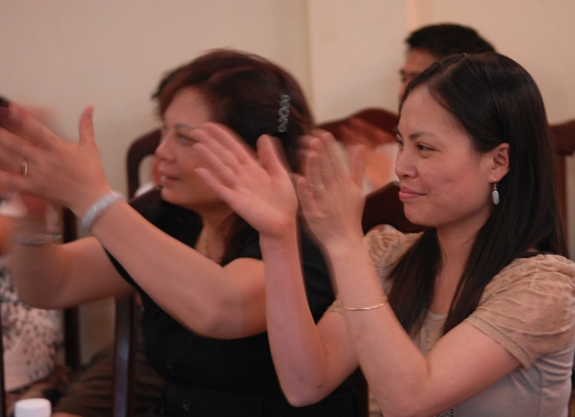
Thông qua các buổi nói chuyện đó, đông đảo cán bộ, công chức, viên chức và người lao động trong toàn Văn phòng được hiểu thêm các kiến thức về Luật Lao động, Luật Công đoàn…
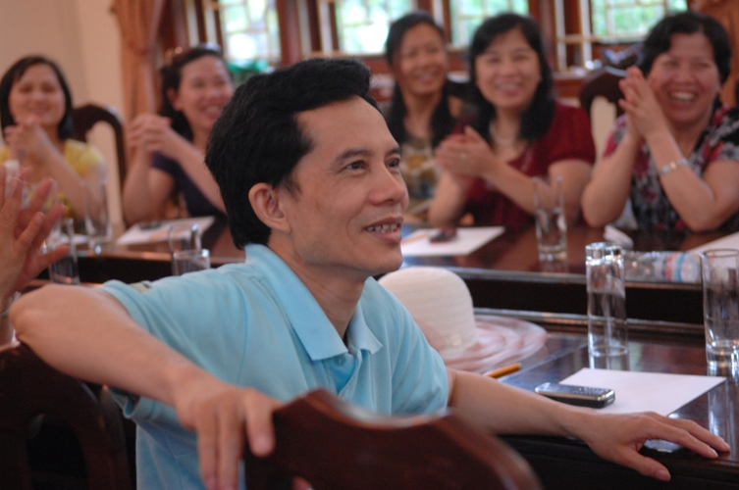

Đây cũng là cơ hội để các cán bộ trong toàn Văn phòng NHNN được giao lưu, học hỏi, qua đó nâng cao năng lực ứng xử trong công việc, giao tiếp với mọi người, đồng thời tạo sự đoàn kết giao lưu giữa các thành viên trong đơn vị thi đua phấn đấu hoàn thành xuất sắc nhiệm vụ được giao.
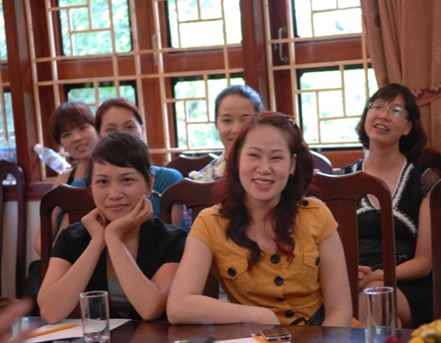
Cán bộ Văn phòng NHNN hào hứng tham gia buổi nói chuyện về Văn hóa công sở
Một điều không thể không nhắc tới khi nói về chức năng nhiệm vụ của Văn phòng, đó là chức năng lễ tân, khánh tiết. Đội ngũ làm công tác lễ tân của Văn phòng NHNN được đào tạo bài bản, chuyên nghiệp từ lời ăn tiếng nói đến trang phục làm việc hàng ngày. Đội ngũ này cũng góp phần tạo nên hình ảnh đẹp về một NHTW trong mắt bạn bè trong nước và quốc tế.
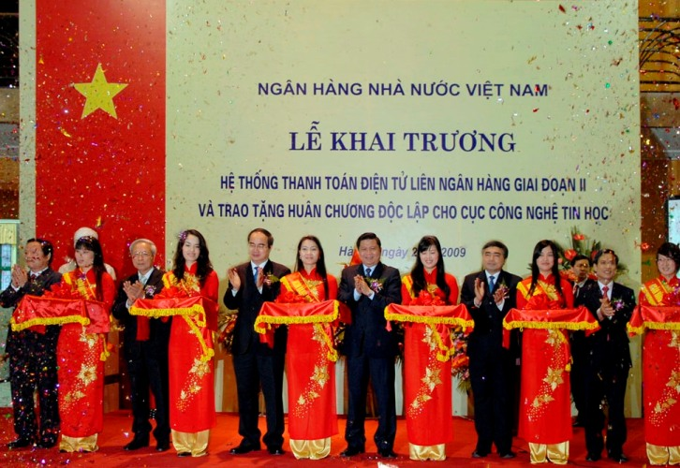
Hình ảnh đẹp của đội ngũ Lễ tân – Văn phòng NHNN
Phó Thống đốc NHNN Đào Minh Tú - Nguyên Chánh Văn phòng từng chia sẻ trong buổi tập huấn về Quy chế Văn hóa công sở của toàn đơn vị: “Việc xây dựng mối quan hệ giữa các thành viên trong cơ quan, đơn vị không thể chỉ bằng những câu nói, cử chỉ mang tính chất xã giao, mà phải được gắn kết một cách khắng khít và hỗ trợ bền chặt hơn nữa. Sự phối hợp ăn ý sẽ tạo nên hiệu quả công việc cao nhất. Chỉ khi có thái độ cởi mở, chia sẻ thông tin cho nhau, thẳng thắn góp ý và tiếp nhận ý kiến phản hồi của nhau, đơn vị mới xây dựng được các mối quan hệ tin cậy trong nội bộ. Cùng một mục tiêu chung, mỗi cán bộ công chức sẽ tạo được một mục đích chung, cùng hợp tác và thúc đẩy để đi đến kết quả tốt nhất. Xây dựng thái độ tôn trọng tất cả ý kiến của mọi thành viên, dù là lời khen hay lời trách, các bạn nên tôn trọng lắng nghe để rút kinh nghiệm cho bản thân. Thái độ tôn trọng với công việc được thể hiện ở mọi khía cạnh: tôn trọng giờ giấc làm việc, không lãng phí thời gian làm việc tại cơ quan vào những việc riêng cá nhân hay thực hiện đúng những quy định làm việc của cơ quan, đơn vị”.
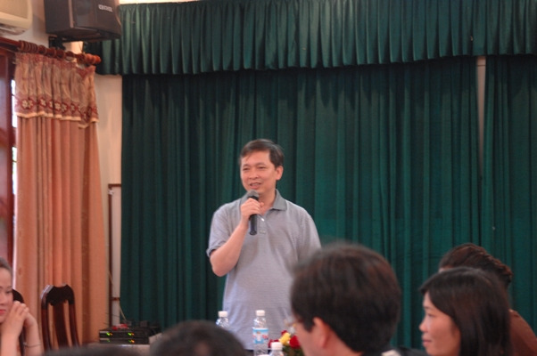
Phó Thống đốc Đào Minh Tú chia sẻ tại buổi nói chuyện
Ngoài ra, Ban lãnh đạo Văn phòng cũng thường xuyên tổ chức các buổi sinh hoạt tập thể để nâng cao tinh thần đoàn kết nội bộ, các cán bộ có cơ hội được chia sẻ, trao đổi kinh nghiệm trong công việc và cuộc sống.
Với những hoạt động thiết thực đó, Văn phòng NHNN luôn là đơn vị đi đầu trong phong trào thi đua xây dựng văn hóa công sở tại Ngân hàng Trung ương. Tập thể đơn vị và nhiều cá nhân đã được trao tặng Bằng khen của Chính phủ, Thống đốc NHNN và Tổng Liên đoàn Lao động Việt Nam... vì đã có thành tích xuất sắc trong công tác và hoạt động đoàn thể.
“Cán bộ là cái gốc của mọi công việc”
Ở bất kỳ lĩnh vực nào, chế độ nào, nhân tố con người đều chiếm một vị trí vô cùng quan trọng, Chủ tịch Hồ Chí Minh trong tác phẩm “Sửa đổi lề lối làm việc” đã khẳng định: “Xây dựng đội ngũ cán bộ, công chức là khâu khó nhất trong lộ trình cải cách hành chính, vì cán bộ là cái gốc của mọi công việc, công việc có thành công hay thất bại là do cán bộ tốt hay xấu, có cán bộ tốt thì việc gì cũng xong”. Cán bộ công chức là là nguồn lực nòng cốt trong quản lý và tổ chức thực hiện công việc của Nhà nước. Do vậy, xây dựng đội ngũ cán bộ công chức Nhà nước vừa có trình độ chuyên môn và kỹ năng nghề nghiệp cao, vừa giác ngộ về chính trị, vừa có tinh thần trách nhiệm, tận tụy công tâm, vừa có đạo đức liêm khiết khi thừa hành công vụ là nhiệm vụ cấp thiết của các cấp, các ngành đáp ứng yêu cầu công nghiệp hóa, hiện đại hóa đất nước, trong đó có ngành Ngân hàng.
Chất lượng của đội ngũ cán bộ, công chức có ảnh hưởng trực tiếp tới mọi hoạt động, vận hành của cơ quan, đơn vị, NHNN cũng vậy. Thực tế đã cho thấy, ở cơ quan, đơn vị hoặc địa phương nào có đội ngũ cán bộ, công chức làm việc năng nổ, tận tụy, có trách nhiệm từ cấp trên đến cấp dưới thì hiệu suất công việc thường đạt cao. Ngược lại, nếu còn tồn tại người thiếu ý thức trách nhiệm, chỉ vun vén cho lợi ích của bản thân, thậm chí lợi dụng chức vụ, vị trí công tác để tư lợi thì sẽ trở thành lực cản kìm hãm sự phát triển lành mạnh về mọi mặt của cơ quan, đơn vị.
Quá trình nỗ lực xây dựng một NHTW vững mạnh, chuyên nghiệp, hiện đại, hoạt động có hiệu quả, đáp ứng yêu cầu ngày càng cao của thực tiễn đất nước đòi hỏi phải không ngừng hoàn thiện, nâng cao chất lượng đội ngũ cán bộ, công chức.
Đặc biệt, để triển khai thực hiện chương trình “Đẩy mạnh trật tự kỷ cương và văn hóa công sở” tại Cơ quan NHNN Trung ương thì việc kiện toàn năng lực, phẩm chất của đội ngũ cán bộ, công chức cũng là một trong những giải pháp quan trọng.
Để có nếp sống văn minh, văn hóa trong công sở thì chúng ta cần trau dồi đạo đức, tác phong làm việc và văn hóa giao tiếp, ứng xử. Đây chính là thước đo sự văn minh của mỗi cán bộ công chức. Nó phản ánh sự nhận thức cũng như ý thức của mỗi cá nhân trong môi trường làm việc nơi công sở. Con người tác động đến việc hình thành văn hóa công sở. Văn hóa với những giá trị bền vững được kế thừa và tiếp thu có chọn lọc từ quá khứ đến hiện tại, tương lai, từ môi trường bên trong đến bên ngoài công sở sẽ có tác động trở lại, góp phần hoàn thiện nhân cách, phẩm chất đạo đức cho cán bộ công chức.
Chính vì vậy, lãnh đạo bên cạnh việc tuyển chọn cán bộ, sắp xếp công việc phù hợp cho từng cán bộ còn phải tạo ra môi trường làm việc thân thiện. Lãnh đạo các đơn vị nên có những chính sách khuyến khích, kịp thời biểu dương những cá nhân có thành tích xuất sắc trong công việc và công tác đoàn thể.
Bên cạnh đó, việc chăm lo quan tâm đến đời sống của cán bộ, công chức, viên chức và người lao động khi ốm đau, hiếu, hỷ cũng nên được chú trọng hơn nữa, qua đó tạo không khí thi đua trong toàn đơn vị, mỗi cá nhân phát huy được thế mạnh của bản thân trong công việc và cuộc sống… Bởi mỗi cán bộ sẽ góp phần tạo nên hình ảnh của cơ quan, đơn vị đó.
Để tiếp tục đẩy mạnh việc thực hiện Quy chế Văn hóa công sở tại các cơ quan hành chính Nhà nước, mỗi đơn vị nên xây dựng Quy chế Văn hóa công sở riêng, phù hợp với đặc điểm, tình hình của đơn vị mình. Quy chế phải cụ thể có tính khả thi, có tiêu chí và biện pháp đảm bảo thực hiện để mọi người phấn đấu. Đồng thời, nội dung của Quy chế Văn hóa công sở cần đưa ra thảo luận thường xuyên trong nội bộ cơ quan, đơn vị.
Mặt khác, mỗi đơn vị cần tăng cường tuyên truyền bằng nhiều hình thức để nâng cao nhận thức về văn hóa công sở cho đội ngũ cán bộ, công chức và người lao động. Yếu tố nhận thức là vấn đề then chốt để mỗi cán bộ, công chức hiểu được vai trò, trách nhiệm của mình, từ đó nâng cao các hành vi văn hóa công sở, thay đổi quan niệm, tác phong làm việc, thay đổi nhận thức và suy nghĩ về thái độ, hành vi ứng xử với mọi người, tiến dần đến chuẩn mực nền hành chính “chuyên nghiệp và hiện đại”.
Một trong những hình thức tuyên truyền mang lại hiệu quả mà các đơn vị nên áp dụng, đó là mời báo cáo viên, chuyên gia về lĩnh vực văn hóa tập huấn cho toàn thể cán bộ công chức trong cơ quan về đề tài văn hóa công sở - văn hóa ứng xử thông qua các buổi tọa đàm, hội thảo hay tổ chức các hoạt động văn hóa – văn nghệ, các cuộc thi, trò chơi liên quan đến đề tài Văn hóa công sở để mọi cán bộ công chức tham gia.
Sau các khóa tập huấn, hội thảo…, các đơn vị cần đối chiếu với bảng Quy chế Văn hóa công sở đang triển khai tại đơn vị, trên cơ sở đó bổ sung, chỉnh sửa và xây dựng một bảng nội quy phù hợp hơn với những quy định chi tiết để mọi người cùng thực hiện; Có kiểm tra, đánh giá chấm điểm và thực hiện thường xuyên liên tục, không làm theo kiểu phong trào, hô khẩu hiệu. Qua đó, để mỗi cán bộ công chức đều có ý thức chấp hành tốt, chứ không phải chỉ là sự tuân thủ một cách miễn cưỡng, bắt buộc hay thực hiện cho xong…
Thực hiện các giải pháp trên mới duy trì được nề nếp văn hóa ở công sở và đáp ứng được mong mỏi của người dân khi đến các cơ quan Nhà nước. Đây cũng là cách “Học tập và làm theo lời tấm gương đạo đức Hồ Chí Minh” – “Cán bộ là những công bộc tận tụy của nhân dân” và “Người cán bộ cách mạng phải kính trọng, lễ phép với nhân dân”.
Thay cho lời kết
Có rất nhiều yếu tố tạo nên thành công trong công việc của một cán bộ công chức, viên chức, bên cạnh các yếu tố như trình độ chuyên môn, năng lực, kỹ năng công việc thì những nét đẹp từ lời ăn, tiếng nói và trang phục là một trong những nhân tố quan trọng, góp phần đáng kể trên từng bước đường phấn đấu của mỗi cán bộ công chức.
Mỗi một mối quan hệ xã hội đều có những yêu cầu, chuẩn mực nhất định về hành vi ứng xử. Việc xây dựng nét đẹp trong lời ăn, tiếng nói và trang phục nơi công sở đối với mỗi cán bộ công chức là một vấn đề quan trọng trong quá trình hoàn thiện và phát triển văn hoá công sở. Và để đạt thành công trên mọi lĩnh vực, chắc hẳn mỗi người phải học hỏi và trải nghiệm nhiều hơn nữa.

